题型三 文言断句题
——通文意，抓标志，当“断”则“断”
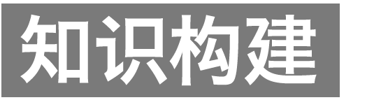构建解答文言断句题的知识体系
一、掌握断句的基本方法
中国古代没有标点符号，前人读书都要自己断句，在一句话的末了用小圆圈(“。”)断开，叫“句”；在一句之内语气停顿的地方用一个顿号(“、”)断开，叫“读”。句读是文言文阅读的基础，不会断句，就难以理解文言文的意思。而断句是考查文言文的传统方式，是学生学习文言文的基本功。高考考断句的省份和试题在增多，北大、清华、复旦等名校的自主招生考试试卷也纷纷采用这种题型。
高考考查的断句远不像古人断句那么难，它所选的材料篇幅不长，较浅易；考查形式只是要求用“/”标出停顿的地方即可，不需要标上具体的标点。但是，它需要综合运用古汉语字词句及古代文化、历史等方面的常识。
断句的基础在于对文意的领会，而真正的基础在于平时加强对文言文的诵读，增强语感，提高能力。此外，须掌握一定的断句方法。
1．标名(代)词，定主宾
在阅读中，随时标出篇段中的名词。如人名、地名、官名、族名、器物名、动物名、植物名、时间等。名词一般为文章陈述、描写、说明或议论的对象，在它们的前后往往要进行断句。名词(代词)一般也常常用作句子的主语和宾语，因此，找出文中反复出现的名词或代词，就基本上可以断出句读了。常见代词有：吾、余(表示“我”)、予、尔、汝(女)、公、卿、君、若(表示“你”)、彼、此、其、之等。
边练边悟1 (2013·重庆)用斜线(/)给下面一段文言文断句。
岁 饥 丐 者 接 踵 县 无 室 庐 以 居 之 往 往 穷 冬 严 寒 蒙 犯 霜 雪 冻 饿 而 死 者 相 藉 于 道 矣 州 县 倘 能 给 数 椽 以 安 之 岂 不 愈 于 创 亭 榭 广 园 囿 以 为 无 益 之 观 美 乎[(宋)陈襄《州县提纲》卷二]
答案 岁饥/丐者接踵/县无室庐以居之/往往穷冬严寒蒙犯霜雪/冻饿而死者相藉于道矣/州县倘能给数椽以安之/岂不愈于创亭榭广园囿以为无益之观美乎
解析 本题从断句角度考查阅读浅易的古代诗文的能力。文言文断句的基础在于对通篇文章的领会。首先，通读这篇短文，大致了解整个故事，断开一些比较明确的地方。其次，要抓住一些标志词，如“矣”“岂”等。这样将能断开的先断开，逐步缩小范围，然后再集中精力分析难断处即可。
参考译文
在饥荒之年，乞讨的人很多，县里没有房子来让他们居住，常常在严寒的冬天遭受风霜雨雪的侵袭，冻饿交加而死的人在道路两旁到处都是。州县如果能给他们几间房来安身，难道不比建造亭台、扩建园林来作为没有用处的观赏更有好处吗？
2．标虚词，定位置
文言文中的虚词往往有它们固定的位置和作用。
①句首发语词：夫、盖、至若、若夫、初、唯、斯、今等。常用于一句话的开头，在它们的前面一般要断开。
②复句中的关联词：虽、虽然、纵、纵使、向使、假使、苟、故、是故、则、然则、或、况、而况、且、若夫、至于、至若、已而、于是、岂、岂非等。在它们的前面一般要断开。
③句尾词：也、矣、焉、耳等。经常用于陈述句末尾，耶、与(欤)、邪(耶)等经常用于疑问句末尾，哉、夫等经常用于感叹句末尾。在它们的后面一般要断开。
④疑问语气词：何、胡、安、曷、奚、盍、焉、孰、孰与、何如、奈何、如之何、若之何等。一般可构成疑问句，只要贯通上下文意，就可断句。
⑤对话标志的词语：曰、云、言等。在它们的后面一般都要断开。
⑥其他：以、于、为、则、而等。往往用于句中，在它们的前后一般不断句。(“而”表转折并且后面为一个比较长而完整的句子时，“而”字前面要断开)
边练边悟2 (1)(2013·北京)用斜线(/)给下面的文言文断句。
世 之 治 也 行 善 者 获 福 为 恶 者 得 祸 及 其 乱 也 行 善 者 不 获 福 为 恶 者 不 得 祸 变 数 也 智 者 不 以 变 数 疑 常 道 故 循 福 之 所 自 来 防 祸 之 所 由 至 也 遇 不 遇 非 我 也 守 其 所 志 而 已 矣。(取材于《中论·修本》)
答案 世之治也/行善者获福/为恶者得祸/及其乱也/行善者不获福/为恶者不得祸/变数也/智者不以变数疑常道/故循福之所自来/防祸之所由至也/遇不遇非我也/守其所志而已矣。
解析 本题考查的是文言文断句的能力。联系前后文，在整体把握句意的前提下，抓住其中的某些标志词，如“故”应在句首，“也”应在句末，“为恶者”“行善者”作为叙述对象应在句子开头。还要利用本语段句式比较整齐的特点，如“行善者获福，为恶者得祸”“行善者不获福，为恶者不得祸”“循福之所自来，防祸之所由至”等。当然，必要时可以直接凭意思和修辞等断句。
参考译文
社会安定的时候，行善的人获福，为恶的人得祸；等到社会动乱的时候，行善的人不能获福，为恶的人不会得祸，这只是不合常规的现象。聪明的人不因为不合常规的现象怀疑正常的法则，所以遵循致福的道路，防止祸患到来的途径。得福还是不得福，不是自己能决定的，君子只要坚守自己的志向就行了。
(2)(2012·北京)用斜线(/)给下面短文断句。
医 扁 鹊 见 秦 武 王 武 王 示 之 病 扁 鹊 请 除 之 左 右 曰 君 之 病 在 耳 之 前 目 之 下 除 之 未 必 已 也 将 使 耳 不 聪 目 不 明 君 以 告 扁 鹊 扁 鹊 怒 而 投 其 石 曰 君 与 知 之 者 谋 之 而 与 不 知 者 败 之 如 此 知 秦 国 之 政 也 则 君 一 举 而 亡 国 矣。(取材于《战国策·秦策》)
答案 医扁鹊见秦武王/武王示之病/扁鹊请除之/左右曰/君之病在耳之前目之下/除之未必已也/将使耳不聪目不明/君以告扁鹊/扁鹊怒而投其石曰/君与知之者谋之而与不知者败之/如此知秦国之政也/则君一举而亡国矣。
解析 本题考查的是文言文断句的能力。联系前后文，在整体把握句意的前提下，抓住其中的某些标志词，如“则”“也”等，必要时可以直接凭意思和修辞等断句。
3．辨句式，定句读
根据特殊句式如倒装句、宾语前置句、判断句等可进行断句。“……者……也”，或含有表示判断关系的词(如“为、乃、即、则”等)，是典型的判断句式；“不亦……乎、何……为、安……哉(也)、孰与……乎、岂……哉”等，是典型的反问句式；“为……所……、受……于……”等，是典型的被动句式。根据固定结构，如“如……何、奈……何、若……何、得无……乎、无乃……乎、况……乎、何以……为、与其……孰若……”等也可进行断句。千万不要把固定结构拆分开。
边练边悟3 用斜线“/”给下面文段中画线的部分断句。
晋原轸^{①}曰：“秦违蹇叔，而以贪勤民，天奉我也。奉不可失，敌不可纵。纵敌，患生，违天，不祥，必伐秦师！”栾枝曰：“未报秦施而伐其师，其为死君^{②}乎？”先轸曰：“秦不哀吾丧而伐吾同姓^{③}，秦_则_无_礼_何_施_之_为_吾_闻_之_一_日_纵_敌_数_世_之_患_也_谋_及_子_孙_可_谓_死_君_乎！”遂发命。(选自《左传·殽之战》)
注 ①原轸：晋军统帅。②死君：忘记晋文公。③伐吾同姓：秦伐郑灭滑。
答案 秦则无礼/何施之为/吾闻之/一日纵敌/数世之患也/谋及子孙/可谓死君乎
4．明修辞，巧判断
古人写文章很讲究修辞技巧，有的讲究句式整齐、音韵和谐，有的讲究对偶、排比、顶真、反复等修辞方法的运用，在断句时可以利用这些修辞现象。如顶真句“子又生孙/孙又生子/子又有子/子又有孙”，如对偶句“若夫日出而林霏开/云归而岩穴暝”。
边练边悟4 (2013·江苏)用斜线“/”给下面文言文中的画线部分断句。(限6处)
齐桓公用管仲之谋，通轻重之权，徼山海之业，以朝诸侯，用区区之齐显成霸名。魏用李克，尽地力，为强君。自是之后，天_下_争_于_战_国_贵_诈_力_而_贱_仁_义_先_富_有_而_后_推_让_故_庶_人_之_富_者_或_累_巨_万_而_贫_者_或_不_厌_糟_糠_有_国_强_者_或_并_群_小_以_臣_诸_侯_而_弱_国_或_绝_祀_而_灭_世。以至于秦，卒并海内。(节选自司马迁《史记·平准书》)
答案 天下争于战国/贵诈力而贱仁义/先富有而后推让/故庶人之富者或累巨万/而贫者或不厌糟糠/有国强者或并群小以臣诸侯/而弱国或绝祀而灭世。
参考译文
齐桓公采用管仲的谋划，通过对物价贵贱的控制，开发山海资源物产，使得诸侯前来朝拜，凭借小小的齐国，显赫地成就了霸主的名声。魏国任用李克，充分开发土地资源，使魏文侯成为强有力的国君。从这以后，天下处于战国时代，互相争斗，尊崇欺诈和武力而轻视仁义道德，推崇先占有财富而后讲究辞让。所以平民百姓之间富有的人有的累积上万财富，而贫穷的人有的连糟糠都吃不饱；强大的诸侯国兼并小的诸侯国，使它们称臣服从，而弱小的诸侯国有的断绝了祖宗的祭祀，国家也灭亡了。延续到秦，最终使海内统一。
二、力避断句的常见误区
1．不懂词义
不懂句中的多义词或兼类词的含义。
例 使尽之，而为之箪食。与肉，置诸囊以与之。(《左传》)
错误断句因不明“与”的意义。一个词除有本义之外，还有语法意义。例中的“与肉”的“与”是连词，和；“以与之”中的“与”是动词，当“给予”讲。因此，应该这样标点：使尽之，而为之箪食与肉，置诸囊以与之。(让他吃完，又给他准备了一箪食物和肉，放在口袋中送给他。)
2．不明语法
(1)给省略主语的语句断句，将前一句的宾语或补语误认为后一句的主语。
例 寓逆旅，主人日再食，无鲜肥滋味之享。(《送东阳马生序》)
“日再食”是一个省略句，其主语应该是“余、吾”之类的人称代词，“日再食，无鲜肥滋味之享”描述作者求学过程中的艰辛。“寓逆旅主人”即“寓(于)逆旅主人”。应该这样标点：寓逆旅主人，日再食，无鲜肥滋味之享。(住在旅馆里，每天只吃两顿饭，没有鲜美可口的食物享用。)
(2)给含有介词结构的语句断句，割裂介词结构与动词之间的关系。
例 古人之观，于天地、山川、草木、虫鱼、鸟兽，往往有得，以其求思之深而无不在也。(《游褒禅山记》)
“于天地、山川、草木、虫鱼、鸟兽”是动词“观”的状语，这样断句，语意就被割裂了。正确的标点应该是：古人之观于天地、山川、草木、虫鱼、鸟兽，往往有得，以其求思之深而无不在也。(古代人观察天地、山川、草木、虫鱼、鸟兽，往往会有收获，因为他们对
这些事物探索、思考得很深刻。)

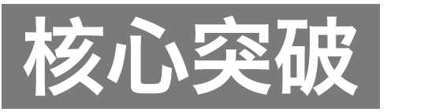灵活使用标志法断句和文言断句的新解法
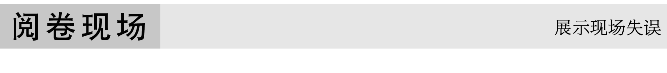

1．用“/”给文段中画线的部分断句。
西亭君筑室以居业，贮书数千卷，百家众技、稗谐小说、佛老异典莫不毕具，其要在于诗书六艺之文。昼_诵_夜_讽_矻_矻_焉_竭_其_心_思_之_所_极_恍_焉_而_前_疑_窒_焉_而_中_悱_意_挫_形_顿_而_不_敢_休_客_非_有_事_于_斯_文_者_不_得_闯_其_户。[(明)王慎中《聚乐堂记》]
现场答案
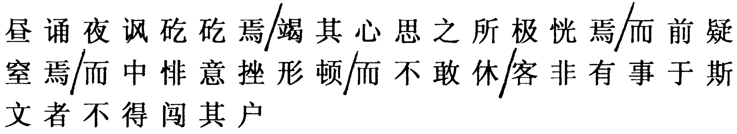
存在的问题 _____________________________________________________________
提示 该答案只断对一处，前四处全错了。这固然是因为未能理解文意。从所错的四处看是根据标志词“焉”“而”断句的。“焉”“而”均是可以帮助断句的标志词，只是它们不一定只作句末标志词，也可以放在句首、句中。如在句首，则断在前；如在句中，则无须断。因此，对于这些位置较灵活的虚标要结合语意判断，不可机械运用。
请修改为满分答案 _________________________________________________________
答案 昼诵夜讽/矻矻焉竭其心思之所极/恍焉而前疑/窒焉而中悱/意挫形顿而不敢休/客非有事于斯文者不得闯其户
2．用“/”给文段中画线的部分断句。
太史公曰：“兵_以_正_合_以_奇_胜_善_之_者_出_奇_无_穷_奇_正_还_相_生_如_环_之_无_端_夫_始_如_处_女_适_人_开_户_后_如_脱_兔_适_不_及_距_其_田_单_之_谓_邪！”
注 两处“适”均通“敌”；田单，战国时齐国的将领。
现场答案
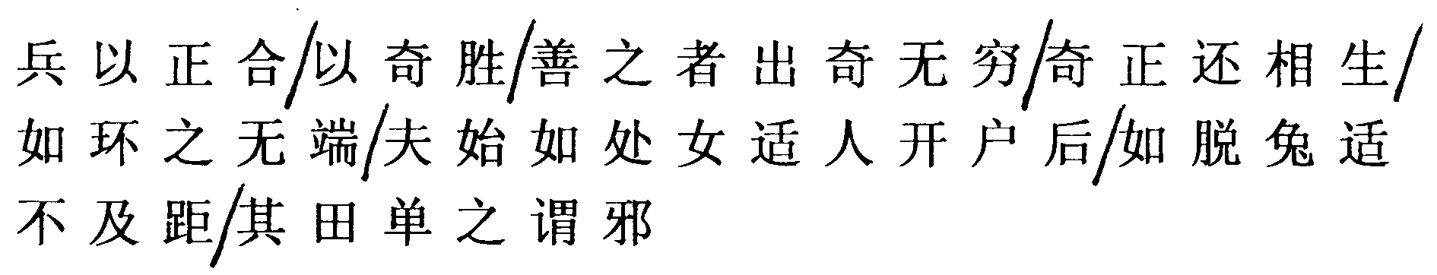
存在的问题 ______________________________________________________
提示 该文段断句，可借助标志来断的只有一个“夫”，余皆靠句意理解。该答案前四处断的不错，后两处断错了。其实，像这样无标志的断句，可以抓住动词，也可以抓住其他能看出文意的词语(如本句中的时间词)。
请修改为满分答案 ________________________________________________________
答案 兵以正合/以奇胜/善之者出奇无穷/奇正还相生/如环之无端/夫始如处女/适人开户/后如脱兔/适不及距/其田单之谓邪
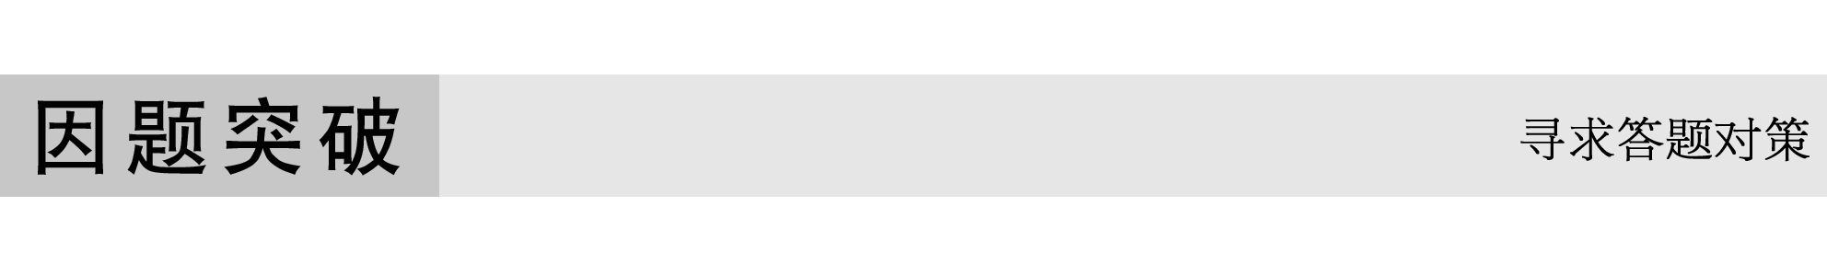
一、灵活使用标志判断法
断句一靠理解文意，二靠标志词。用标志判断法断句既快又准，考生大都在用，但在使用过程中经常出现判错的情况。这是为什么呢？原因在于不少标志词“标志”的位置不同，像“夫”“且夫”“盖”这类词是句首虚词，“哉”“矣”“耶”这类词是句尾虚词，一般借助起来没有问题，但像“焉”“者”“而”“为”“乎”等类虚词，其位置很灵活，可以作为句首标志词，也可作为句尾标志词，如若不了解这一特点，就会出现判错的情况。如“者”，可以放在句中表停顿，可以在它后面断开，但当它作代词讲时，就不能断开了。请看下例：
子曰：“可与言而不与言/失人/不可与言而与之言/失言/知者不失人/亦不失言。”
像该句中的“者”后就不可断开。
所以在使用标志判断法断句时，对于一些位置不太固定的虚词不可先入为主，要结合语意，灵活使用，准确判断，不能硬套方法。
即时巩固1 用“/”给下面的句子断句。
(1)后 生 可 畏 焉 知 来 者 不 如 今 也 四 十 五 十 而 无 闻 焉 斯 亦 不 足 畏 也 已。
答案 后生可畏/焉知来者不如今也/四十五十而无闻焉/斯亦不足畏也已。
(2)有以仁义倡者其徒党亦死仁义而不顾有以功利倡者其徒党亦死功利而不返水流湿火就燥无感不雠所从来久矣。
答案 有以仁义倡者/其徒党亦死仁义而不顾/有以功利倡者/其徒党亦死功利而不返/水流湿/火就燥/无感不雠/所从来久矣。
参考译文
倡导仁义的人，他的追随者会为仁义而死，义无反顾；号召功利的人，他的追随者也会为功利而牺牲，决不回头。(周易干卦文言说：)“水向潮湿的地方流，火接近干燥的东西烧。”没有什么感召是得不到感应的，这种情况已经由来很久了。
二、文言断句新解法
文言文断句是高考文言中常考的题型，以前句子多有一些“指路碑”式的标志，比如有一些语末助词，如“也、矣、焉、耳、乎、耶、欤、邪”等词语，还有一些语首助词，像“夫、盖、至若、若夫”等常用于一句话的开头，有时根据这些词语就可以点断了。可近年的文言断句题中却有意减少这些明显标记式的词语。
没有标志式的词语的句子如何进行点断，有没有什么捷径可走规律可寻？其实我们仔细分析，还是会发现一些规律的。我们可以看2011年广东卷文言断句题：
罗既官游击/乃遣人访其妻/以重金赎还/为夫妇如初/报其鬻身救夫之义也/此事不足训/然以视少共艰苦/既贵而厌弃其糟糠者/其厚薄之区/殆不可以道里计/天生豪杰/磊磊落落/安得以道学家之律绳之
通过研究答案我们就会发现：文言文中，句子多以动词或形容词谓语为中心，找出了动词或形容词谓语，也就能区分出独立的句子，明确了语句的意思，从而正确断句。上面那些画线的词语，就是每句中的谓词。
但需要注意的是确定句子的谓词还要考虑全面，就是找谓语中心词，还要善于识别兼语句、连动句等特殊谓语句，这样就能更准确地把握了。
当然，要想准确地断句，最可靠的办法还是准确理解句意，我们在此只是提供一个方法技巧而已。
即时巩固2 阅读下面的文言语段，给画线的句子断句。
(1)南_顿_张_助_于_田_中_种_禾_见_李_核_意_欲_持_去_顾_见_空_桑_中_有_土_因_殖_种_以_余_浆_灌_溉。后游人见桑中反复生李，转相告语。有病目痛者息阴下，言“李君令我目愈，谢以一豚”。目痛小疾，亦行自愈。众犬吠声，因盲者得视，远近翕赫，其下车马常数千百，酒肉滂沱。间一岁余，张助远出来还，见之惊曰：“此有何神，乃我所种耳。”因就斫之。 (选自《六朝志怪小说选译》)
答案 南顿张助于田中种禾/见李核/意欲持去/顾见空桑中有土/因殖种/以余浆灌溉
(2)客作(佣工)田不满(人名)，夜行失道，误经墟墓间，足踏一髑髅。髑髅作声曰：“毋败我面，且祸尔！”不满憨且悍，叱曰：“谁遣尔当路？”髑髅曰：“人移我于此，非我当路也。”不满又叱曰：“尔何不祸尔者？”髑髅曰：“彼运方盛，无如何也。”不满笑且怒曰：“岂我衰耶？畏盛而凌衰，是何理耶？”髑髅作泣声曰君气亦盛故我不敢祟徒以虚词恫喝也畏盛凌衰人情皆尔君乃责鬼乎哀而拨入土窟中君之惠也。不满冲之竟过。惟闻背后呜呜声，卒无他异。(选自纪昀《阅微草堂笔记》)
答案 髑髅作泣声曰/君气亦盛/故我不敢祟/徒以虚词恫喝也/畏盛凌衰/人情皆尔/君乃责鬼乎/哀而拨入土窟中/君之惠也
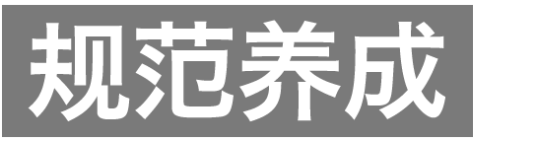文言断句题的审题答题规范指导
(1)联系上下文语境，广东卷选断句文字，多选段末或文末文字，一定要联系上文(或下文)读懂文意方可断句。
(2)先易后难：先凭语感将能断开的断开，再逐步缩小范围，最后集中分析难断的句子。
(3)断完后可检查验证断句的正确性。一要检查语意是否畅通，二要检查内容是否合理。
(4)注意该题评分标准。主观题一般是错三处扣一分。考生有的地方拿不准，不断或许比断开更能实现有效得分。
规范训练
(一)主观题
1．用“/”给文段中画线的部分断句。
荆轲感燕丹之义，函匕首入秦劫始皇，将以存燕宽诸侯，事虽不成，然亦壮士也。惜其智谋不足以知变识机。始皇之道异于齐桓曹沫^{①}功成荆轲杀身其所遭者然也及欲促槛车^{②}驾秦王以如燕童子妇人且明其不能而轲行之其弗就也非不幸。燕丹之心，苟可以报秦，虽举燕国犹不顾，况美人哉！^{③}轲不晓而当之。陋矣！[选自(唐)李翱《题燕太子丹传后》]
注 ①曹沫：曹刿。相传齐国君与鲁公相会，曹持剑相从，挟持齐国君与鲁国订立盟约，收回了鲁国的失地。②槛车：装有栅栏的囚车。③“举燕国犹不顾，况美人哉”二句：据《燕太子》记载，燕太子丹尊荆轲为上卿，置丰宴款待。席中令美女弹琴助兴。荆轲称赞她的琴弹得好，并说自己最爱她的手。燕丹遂砍下弹琴女的手，用玉盘装盛着献给荆轲。
答案 始皇之道/异于齐桓/曹沫功成/荆轲杀身/其所遭者然也/及欲促槛车驾秦王以如燕/童子妇人且明其不能/而轲行之/其弗就也非不幸
参考译文
荆轲有感于燕国太子丹的恩义，用地图夹带匕首进入秦国去劫持秦始皇，想要以此保存燕国，宽和诸侯，事情虽然失败了，但荆轲也算得上是一位壮士。只可惜他的智谋不够了解变化识破形势。秦始皇做事方式与齐桓公不同，曹沫成功(劫持齐桓公)，荆轲却死了，这是因为他们遭遇的对象不同啊(即想劫持的人不同)。至于想驾车劫持秦始皇去燕国(这种想法)，连小孩女子都明明知道不可能实现，而荆轲却试图去做，他没成功也不算是不幸(实在是理所当然啊)。燕国太子丹的心理想法是，只要能够向秦国报仇，即使(损失)整个燕国也在所不惜，何况是几个美人而已！荆轲不清楚(这种情况)却去承担刺杀的任务，真是浅陋啊！
2．用“/”给文段中画线的部分断句。
孔子曰：“董狐古之良史也书法不隐赵盾古之良大夫也为法受恶惜也越竟乃免。”(选自《左传·宣公二年》)
答案 董狐/古之良史也/书法不隐/赵盾/古之良大夫也/为法受恶/惜也/越竟乃免
参考译文
孔子说：“董狐，是古代的好史官，据法直书不隐讳。赵盾，是古代的好大夫，为了记事的原则而承受恶名。可惜呀！要是逃出了国境就可以免掉罪名了。”
(二)客观选择题
3．(2013·湖南)阅读下面的文段，完成文后题目。
臣前被诏，使采三国异同以注陈寿《国志》。寿书铨叙可观，事多审正。诚游览之苑囿，近世之嘉史。然失在于略，时有所脱漏。臣奉旨寻详务在周悉上搜旧闻傍摭遗逸按三国虽历年不远而事关汉晋首尾所涉出入百载注记纷错每多舛互。其寿所不载，事宜存录者，则罔不毕取以补其阙。或同说一事而辞有乖杂，或出事本异，疑不能判，并皆抄内以备异闻。 (节选自裴松之《上〈三国志注〉表》。
《三国志》，中华书局简体字版)
下列用“/”给文中画波浪线部分的断句，正确的一项是 ( )
A．臣奉旨寻详/务在周悉/上搜旧闻/傍摭遗逸/按三国/虽历年不远/而事关汉晋首尾/所涉出入百载/注记纷错/每多舛互
B．臣奉旨/寻详务在周悉/上搜旧闻/傍摭遗逸/按三国/虽历年不远/而事关汉晋/首尾所涉/出入百载/注记纷错/每多舛互
C．臣奉旨寻详/务在周悉/上搜旧闻/傍摭遗逸/按三国虽历年不远/而事关汉晋/首尾所涉/出入百载/注记纷错/每多舛互
D．臣奉旨/寻详务在周悉/上搜旧闻/傍摭遗逸/按三国虽历年不远/而事关汉晋首尾/所涉出入百载/注记纷错/每多舛互
答案 C
解析 本题考查的是文言文断句。首先通读文段，根据标志词和语法结构初步断句。文中“上搜旧闻”和“傍摭遗逸”都是动宾结构，上下对仗，故应在中间断开。“虽……而”是表转折关系的关联词，“而”前应该断开。然后再仔细推敲其他地方，逐步断开所有句子。
参考译文
我之前接受了陛下的诏书，让我搜集三国时期不同和相同的史料来补注陈寿的《三国志》。陈寿书中的批评议论值得看，事情多周密正确。实在像一座适宜游览观赏的园林，是近代难得的一部史书。但是缺失在于简略，不时有遗漏的地方。我奉圣旨审慎查考，力求详尽全面，上溯历史搜寻过去的见闻，拾取遗事逸闻。考察三国虽然经历的年岁不长，但事情关联到汉、晋，从开始到结束所经历的时间，相差有一百年。这期间记载注释的史料纷乱错杂，经常有许多相互抵触的地方。那些陈寿没有记载，又应该记录的事情，没有不全部记录来弥补缺漏的。有的谈同一件事但言辞有抵牾，或者对于发生的事情本来就说法不一，存疑不能下论断，我就一并记录在书中来保存不同的说法。
4．阅读下面的文段，完成文后题目。
翌日，晴霁，登中峰，顾瞻京国，远眺荒徼，山海混茫无际。数息，抵仙人台，峭壁断崖，北隅以木梯登望之，股栗。健者匍匐而上，有石枰，九仙环弈焉。自仙人台寻中会寺，入溪，穿石，荆棘塞路，不可杖，径仅容双趾。以匹布缚胸使人从后挽之扶滕侧足盘跚而步危甚刘子先之徐子与余相去数步，摘山花以诗赠余，余亦倚声和之。
(节选自程启允《游千山记》)
下列文句中，断句正确的一项是 ( )
A．以匹布缚胸/使人从后挽之扶滕/侧足盘跚/而步危甚/刘子先之徐子/与余相去数步
B．以匹布缚胸/使人从后挽之/扶滕侧足/盘跚而步/危甚/刘子先之/徐子与余相去数步
C．以匹布缚胸使人/从后挽之/扶滕侧足/盘跚而步/危甚/刘子先之徐子/与余相去数步
D．以匹布缚胸使人/从后挽之扶滕/侧足盘跚/而步危甚/刘子先之/徐子与余相去数步
答案 B
参考译文
第二天清晨，天刚放晴，(我们)登上中峰，回头看京城，远望荒凉的边界，山海浩瀚无边。多次休息后，到达仙人台，到处是陡峭险峻的石壁山崖，(在山崖)北边的角落用木梯登顶眺望，两腿战栗。强壮的人都要匍匐着爬上去，看到石头做的棋盘，(相传)九仙在这里围观、下棋。从仙人台往中会寺方向出发，绕过溪涧，穿过乱石，荆棘塞满去路，不能容下拐杖，路仅容得下双脚。一人(在前面)用布绑住前胸，让人从后面拉着，攀附着藤枝，侧着身子，在路上缓慢前行，非常危险。刘子先走，徐子和我相距几步，摘下山花赠诗给我，我也按照音律应和他。

